Histogram 1. Genotoksičnost salvianolične kiseline B

Histogram 2. Pretretman protokol: Zbir ćelija sa DNK oštećenjem koje su prvo tretirane Sal B u tri ispitivane koncentracije a zatim oksidansom vodonik peroksidom 50 μM, *p < 0.05 vs. H₂0₂

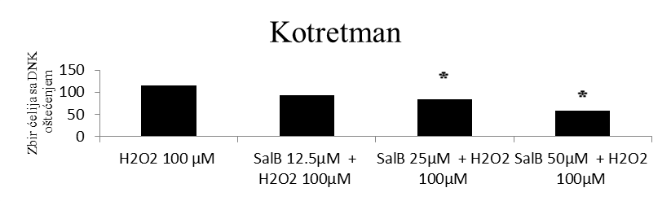
Histogram 3. Kotretman protokol: Zbir ćelija sa DNK oštećenjem koje su istovremeno tretirane salvianoličnom kiselinom B u tri različite koncentracije i oksidansom vodonik peroksidom 100 μM, *p < 0.05 vs. H₂0₂

